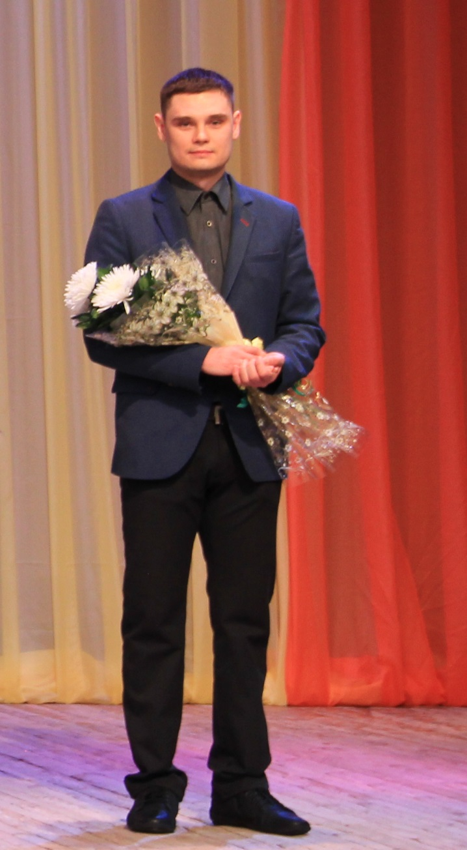
Клуб молодого педагога во время городского профессионального конкурса «Учитель года» «болел» за нашего коллегу Дениса Белокопытова.
Мы гордимся тобой, Денис, ты прошел все этапы конкурса и вошел в группу финалистов!
Присоединяемся к мнению руководителей школы – у тебя впереди еще масса побед!
Твои коллеги – молодые педагоги

Профессиональный конкурс – путь к самосовершенствованию
Денис Николаевич Белокопытов, учитель физической культуры, работает в школе №5 всего третий год. Несмотря на небольшой стаж работы, учитель решился на участие в городском профессиональном конкурсе «Учитель года -2016». Это решение Денис Николаевич принял осознанно, хотя небольшие сомнения были, ведь рядом – участники, имеющие за плечами достаточный опыт работы.
Достойно прошел заочный этап, за проведенное учебное занятие в незнакомом классе получил наивысший результат. И надо отметить, что всего один балл отделил Дениса Николаевича от победителя конкурса. Это большая победа!!! Победа над самим собой, доказательство того, что он – человек в школе не случайный.
«Размышляя о своей дальнейшей жизни и жизненном пути, я прекрасно понимаю, что не могу провести грань, где заканчивается моя работа и начинается личная жизнь», - отметил в своем эссе Денис Николаевич. Именно ему удалось выразить свое Личное отношение к предмету через прием «Я –сообщение», что зарядило оптимизмом и верой в собственные способности каждого воспитанника, и, в конечном счете, способствовало достижению планируемых результатов урока.
«Разговор с учащимися» в незнакомом классе по проблеме «Жизнь реальная и виртуальная» явился ярким примером того, как можно подвести учеников к восприятию многообразного мира, вовлечь в серьезный разговор. И это ему удалось!
Мастер-класс по проблеме «Профилактика плоскостопия как формирование физического «Я» ребенка» позволил учителю продемонстрировать владение приемами лечебной физкультуры. Зрители в зале получили уникальную возможность овладеть простейшими приемами, которые можно использовать в дальнейшей работе.
По мнению Дениса Николаевича, участие в конкурсе позволило раскрыть в себе лучшие черты учителя, способствовало профессиональному самосовершенствованию, прежде всего, через самообразование, а также через профессиональное общение с коллегами.
Заместитель директора СОШ №5 А.Р.Таракова

